|  |  |
| --- | --- |
| ­Disciplina: ARQC | ATIVIDADE ENTREGA |
| Observações: atividade em trio | Professor: Eduardo Verri |
| Nome: Gabriel Roberti RA: 01231086    Nome: Matheus Santos RA: 01231205  Nome: Miguel Silva RA: 01231014 | |

QUESTÕES:

1. Desenhe um esquema básico de arquitetura de computadores e seus componentes
2. O que é a CPU?
3. O que a ULA?
4. O que são os registradores, para que servem, onde se localizam?
5. Quais são os tipos de memórias e qual a finalidade de cada uma delas: RAM, ROM, Eprom, Flash, memória de massa.
6. O que é o DMA, para que serve, como funciona?
7. O que é o CS – Chip select?
8. O que é o address bus e o data bus?
9. Pesquisa sobre a arquitetura do processador I5 e do I7, qual seu fabricante, início de fabricação, principais características.
10. O que é um processador dual core e quad core? Dê exemplos.
11. O que são Threads? Dê um exemplo de utilização
12. Qual o uso da memória CACHE?

Utilize o material da aula e se houver dúvidas pesquise nos materiais disponíveis em pdf.

Resposta suscintas e objetivas. Como se você tivesse que preparra uma inteligência artificial para responder.

Ao final vc deve construir um jogo de palavras cruzadas.

Para que cada palavra acima em vermelho seja a resposta e deve ajustar o jogo de maneira que todos combinem e fiquem agrupados.

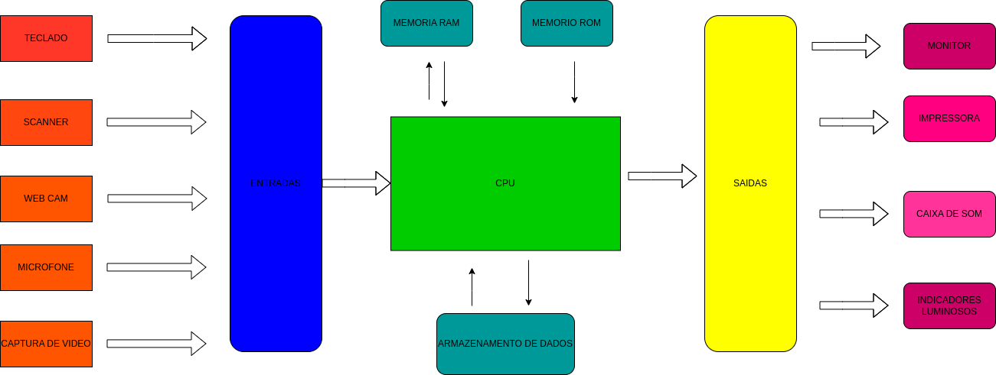

**Respostas**

**2. CPU é o nome que damos para o processador do computador, ele é o cérebro do nosso computador onde são processadas todas as operações lógicas e aritméticas do sistema.**

**3.ULA é a Unidade Lógica e Aritmética, é capaz de realizar operações matemáticas como soma e subtração e é capaz de comparar valores para saber se um valor é maior que o outro e também realiza operações booleanas, funciona como uma calculadora.**

**4.Os registradores da Unidade Central de Processamento é a memória dentro da CPU que armazena N bits, por estar dentro da CPU é a memória mais rápida que temos em um sistema.**

**5. Memória RAM: É um tipo de memória volátil, então, sempre que o sistema é reiniciado ela é zerada, é muito importante para renderizar imagem na tela do computador. Memória ROM: É um tipo de memória não volátil, logo, ela armazena dados do sistema que não podem ser alterados pelo usuário, uma memória ROM é responsável por exemplo por armazenar a BIOS de uma placa-mãe. Memória EPROM: É um tipo de memória não volátil muito utilizada em microcontroladores e são usadas para armazenar os programas desses sistemas. Memória FLASH: São muito utilizadas em cartões de memória, pen-drives, SSD’s e etc. As memórias FLASH são não voláteis e não precisam de energia para manter os dados armazenados, também são mais resistentes que discos rígidos. Memórias de Massa: Esse tipo de memória é muito utilizado para armazenamento de grandes quantidades de dados e informações, também são não-voláteis e são acessadas pela memória RAM e Cache.**

**6. DMA ou Direct Memory Access é o método que permite que dispositivos de entrada e saída como periféricos acessem dados e informações diretamente da memória principal sem precisar passar pela CPU e aumentando a velocidade de operações.**

**7. Chip Select é a seleção de um ou mais conjuntos de circuitos integrados ao mesmo barramento do computador que utiliza a lógica de três estados.**

**8. Address Bus ou Barramento de endereços é usado pela CPU ou por um dispositivo habilitado para acesso direto à memória (DMA) para localizar o endereço físico para comunicar comandos de leitura / gravação. Todos os barramentos de endereços são lidos e gravados pela CPU ou DMA na forma de bits. Data Bus é um sistema de comunicação que transfere dados entre diferentes componentes de um computador ou entre diferentes computadores.**

**9. i5 750 1ª Geração lançado em Setembro de 2009 pela Intel possui 45 nanômetros de litografia com 4 núcleos e 4 threads, com uma frequência de clock base em 2.60GHz e um TDP de 95W e 8 MB de Cache. i7 860 1ª Geração também lançado em Setembro de 2009 pela intel possui os mesmo 45 nanômetros de litografia com 4 núcleos e 8 threads e um clock base de 2.80GHz, TDP de 95W com 8 MB de Cache. Ambos os processadores possuem suporte para no máximo 16 GB de RAM DDR3.**

**10. Um processador dual core é uma unidade de processamento central (CPU) que possui dois núcleos de processamento independentes em um único chip. Cada núcleo é capaz de executar instruções e tarefas de forma simultânea, o que permite que o processador realize múltiplas tarefas de forma mais eficiente. Um exemplo de processador dual core é o Intel Core i3-10100. Ele possui dois núcleos de processamento e quatro threads. Já um processador quad core é uma CPU que possui quatro núcleos de processamento independentes em um único chip. Um exemplo de processador quad core é o AMD Ryzen 5 3600. Ele possui seis núcleos de processamento físicos e doze threads.**

**11.As threads são unidades de execução que permitem a execução concorrente de tarefas em um programa, melhorando o desempenho e a capacidade de resposta.**

**12. A memória cache é um tipo de memória de alta velocidade presente em processadores e sistemas de armazenamento, projetada para acelerar o acesso a dados e instruções frequentemente utilizados**